Tarte aux fraises de Tatagateau

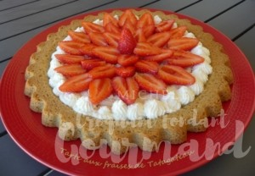 Pour 6 Croquants-Gourmands
Pour la pâte sablée :
- 90 g de beurre pommade
- 90 g de sucre
- 2 jaunes d'œufs
- 120 g de farine
- 6 g de levure chimique
- ½ càc de vanille en poudre
- 1 pincée de fleur de sel
Le moule à tarte renversée (ou un moule à tarte) de 26 cm de Ø
Préchauffage du four à 170°C
Mélanger au fouet le beurre et le sucre jusqu'à l'obtention d'une pommade lisse.
Incorporer les jaunes d'œufs l'un après l'autre et bien mélanger.
Ajouter la farine, la levure, la vanille et le sel et mélanger.
Étaler la pâte dans le moule à tarte renversée en comblant bien toute la surface.
Enfourner pour 16 minutes.
Laisser refroidir dans le moule, puis démouler sur le plat de service.

Pour la décoration :
- 200 g de crème fleurette très froide
- 150 g de mascarpone
- Fraises garriguettes
- 1 càs de confiture de fraise sans morceau
Écraser le mascarpone à la fourchette pour l'assouplir.
Commencer à monter la crème au fouet et dès qu'elle commence à mousser, incorporer le mascarpone.
Continuer à travailler au fouet jusqu'à l'obtention de la chantilly.
Remplir le creux de la tarte avec la chantilly à l'aide d'une poche à douille.
Disposer les fraises.
Faire légèrement chauffer la confiture pour la liquéfier puis la passer au pinceau sur les fraises.
Couvrir la tarte et la garder au frais jusqu'au moment de la dégustation.

